Cette page n'est pas encore traduite entièrement. Merci de terminer la traduction
(supprimez ce paragraphe une fois la traduction terminée)

5. Configurez les utilisateurs
Contrairement à mSupply Desktop, mSupply Mobile n'a pas besoin ni n'utilise d'autorisations utilisateur individuelles pour le dépôt. Tout ce qui est requis est que l'utilisateur ait des droits de connexion au dépôt.

5.01. Configuration de l'accès au dépôt pour les utilisateurs
Au moins un utilisateur doit être ajouté au nouveau dépôt sur le serveur principal. Les utilisateurs accéderont au dépôt à partir de leur appareil, mais leurs informations d'identification doivent être configurées sur le serveur principal.
Si vous avez utilisé la méthode 3.03 créer un dépôt en clonant un autre dépôt. Ce qui suit est requis seulement si vous avez d'autres utilisateurs à ajouter
Pour configurer des utilsateurs sur le serveur principal veuillez vous référer au manuel d'utilisateur de mSupply Gestion des utilisateurs.
Lors de la création de nouveaux utilisateurs qui utiliseront mSupply Mobile, tenez compte de ce qui suit pour faciliter leur saisie sur une tablette:
- Utilisez uniquement des lettres minuscules pour le nom d'utilisateur et le mot de passe
- Envisagez d'utiliser des noms d'utilisateur et des mots de passe courts

5.02. Configuration de l'accès au dépôt pour les administrateurs
Au moins un administrateur doit avoir accès au nouveau dépôt sur le serveur principal. Cet utilisateur sera l'utilisateur Sussol qui aura vraisembablement été utilisé pour créer le nouveau dépôt, mais il pourrait bien y avoir d'autres administrateurs mSupply locaux qui ont besoin d'un accès.
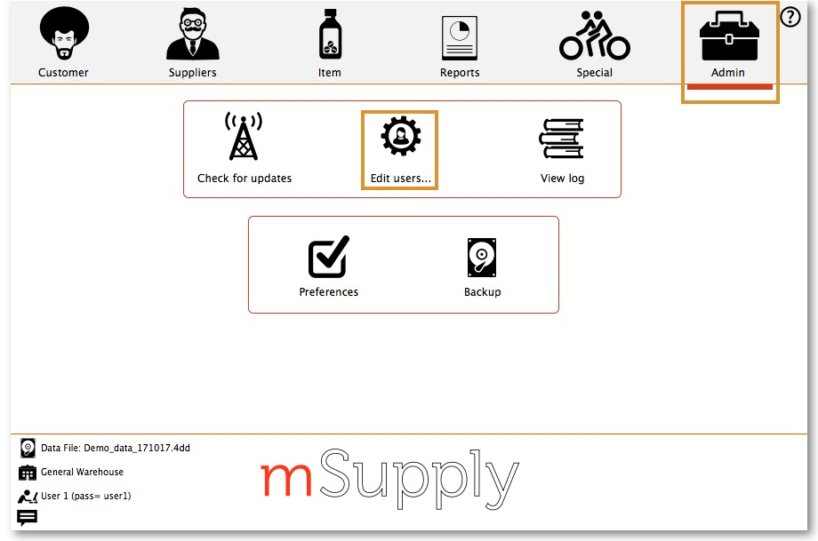
- Allez à Admin > Modifier Utilisateurs
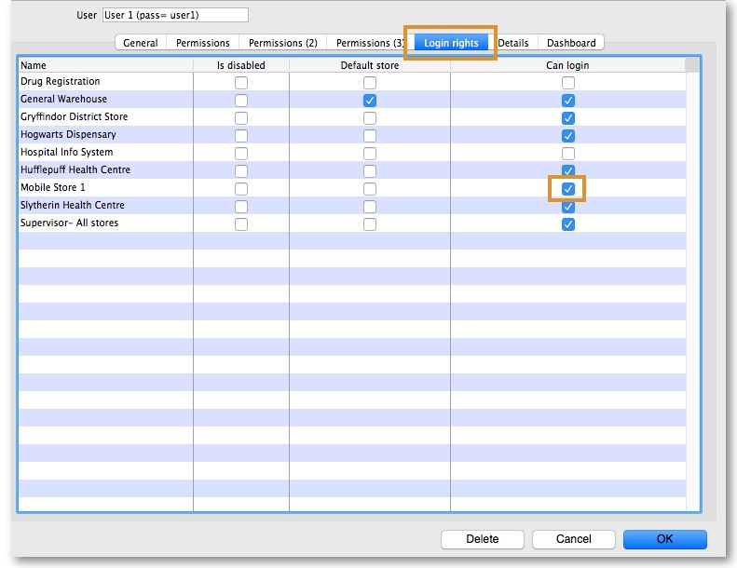
- Sélectionnez l'utilisateur et allez à Droits de connexion
- Sélectionnez le nouveau dépôt
- Cliquez OK

